BAB V

HASIL PENELITIAN DAN PEMBAHASAN

Hasil Penelitian
Penelitian dilakukan pada 29 Desember 2021 di Pusat Pendidikan Kesehatan Kodiklat TNI AD untuk mengetahui gambaran status kesehatan periodontal pada prajurit Dikjurtakes Abit Diktama TNI AD dengan sampel yaitu 51 orang prajurit yang telah menyetujui dan yang menandatangani informed consent sebagai syarat mengikuti penelitian. Hasil analisa yang akan disajikan dalam penelitian ini adalah sebagai beikut :

Hasil Analisa Univariate
Analisa Univariat dalam penelitian ini bertujuan untuk melihat distribusi frekuensi nilai skor CPITN, kriteria kebutuhan perawatan jaringan periodontal, dan gambaran kesehatan jaringan periodontal prajurit. Distribusi frekuensi usia responden data ditampilkan pada tabel sebagai berikut :
Usia | Persentase
12-15 Tahun | 0%
16-18 Tahun  19-22 Tahun | 3,93%  90,07%
Tabel 5.1 Distribusi Rentang Usia Responden

Pada tabel 5.1 memperlihatkan dari 51 orang responden dapat diketahui bahwa untuk usia responden usia responden 12-15 tahun sebesar 0%, 16-18 tahun sebesar 3.93%, untuk usia responden 19-22 tahun sebesar 90.07%.

Distribusi status kesehatan jaringan periodontal responden data ditampilkan pada tabel sebagai berikut :
Tabel 5.2 Distribusi Status Kesehatan Periodontal Responden

Skor | Kategori | N | Persentase
0 | Sehat | 6 | 11.76%
1 | Pendarahan | 9 | 17.65%
2 | Karang Gigi | 31 | 60.78%
3 | Poket Dangkal | 5 | 9.80%
4 | Poket Dalam | 0 | 0.00%
 | Jumlah | 51 | 100%

Berdasarkan tabel diatas menggambarkan 11.76% atau sebanyak 6 responden yang memiliki skor 0 yang menandakan jaringan periodontal sehat, tidak terdapat karang gigi, pendarahan dan poket patologis. Sebagian besar responden mempunyai status kesehatan periodontal dengan skor 2 mencapai 60.78% atau sebanyak 31 responden yang menandakan terdapat kalkulus subgingiva atau supragingiva atau faktor retensi plak lainnya. Sebanyak 9.80% atau 5 responden menunjukkan skor 3 yaitu terdapat poket patologis 4-5 mm dan 0% atau tidak adanya responden yang memiliki skor 4 yang menandakan terdapat poket patologis 6 mm atau lebih.

Diagram 5.1 Distribusi Status Kesehatan Periodontal Responden

Data skor pemeriksaan tersebut selanjutnya akan disesuaikan dengan skor Kriteria Kebutuhan Perawatan (KKP) untuk mengetahui saran perawatan yang dibutuhkan oleh responden yang digambarkan dengan tabel sebagai berikut :
Tabel 5.3 Distribusi Kriteria Kebutuhan Perawatan Responden
Tipe Pelayanan | n | Persentase
0 | 6 | 11.76%
I | 9 | 17.65%
II | 36 | 70.59%
III | 0 | 0.00%
Jumlah | 51 | 100.00%

Tabel 5.3 menunjukkan 11.76% atau sebanyak 6 subjek hanya membutuhkan peningkatan kebersihan rongga mulut mandiri dengan kata lain orang tersebut sudah menjaga kesehatan gigi dan mulut sudah baik. Sebanyak 17.65% atau sebanyak 9 memerlukan edukasi instruksi peningkatan kebersihan mulut. Sedangkan data terbanyak sebesar 70.59% atau 36 subjek membutuhkan pembersihan dan menghilangkan faktor retensi plak secara profesional dengan skaling, root planing, dan instruksi kebersihan rongga mulut.

Diagram 5.2 Distribusi Kriteria Kebutuhan Perawatan Responden

Relasi CPITN Dengan Tipe Pelayanan Dan Tenaga
Kondisi  Periodontal | Skor  CPITN | KKP | Tipe  Pelayanan | Tenaga
Sehat | 0 | Tidak ada | 0 | Tidak ada
Radang Gusi | 1 | EIKM | I | Guru/Perawat  Gigi
Karang Gigi | 2 | EIKM+SK | II | Perawat gigi/Dokter gigi
Pocket Dangkal | 3 | EIKM+SK | II | Perawat gigi/Dokter gigi
Pocket Dalam | 4 | EIKM+PK | III | Dokter gigi/Spesialis

Keterangan :
KKP = Kategori Kebutuhan Perawatan SK = Scaling
EIKM = Edukasi, Intruksi Kesehatan Mulut PK = Perawatan Kompleks Sumber : Putri, (2012) Ilmu Pencegahan Penyakit Jaringan Keras dan Jaringan Pendukung Gigi

Gambaran Umum Pusdikkes Kodiklat TNI AD

Profil Pusdikkes Kodiklat TNI AD
Alamat : Jl. Raya Bogor Kramat Jati, RT 002/009, Kec. Kramat Jati , Kota Jakarta Timur
Provinsi : DKI Jakarta
No.Telepon : 021-8092410

Visi dan Misi Pusdikkes Kodiklat TNI AD
- Visi
Menjadi nara sumber untuk Kesehatan Lapangan di jajaran TNI Angkatan Darat/TNI serta menjadi wadah pembentukan Prajurit Kesehatan TNI Angkatan Darat yang profesional dan disiplin.
- Misi
• Menumbuhkan jiwa korsa, kejuangan, kebanggaan, dan kesadaran sebagai Prajurit Kesehatan.
• Memberikan bekal ilmu pengetahuan dan keterampilan yang sesuai dengan kebutuhan lapangan penugasan.
• Menjadikan Prajurit Kesehatan yang mampu bertugas di segala situasi dan kondisi.
• Menyelenggarakan kegiatan pendidikan, penelitian dan pengembangan yang bermutu

Letak Geografis Pusdikkes Kodiklat TNI AD
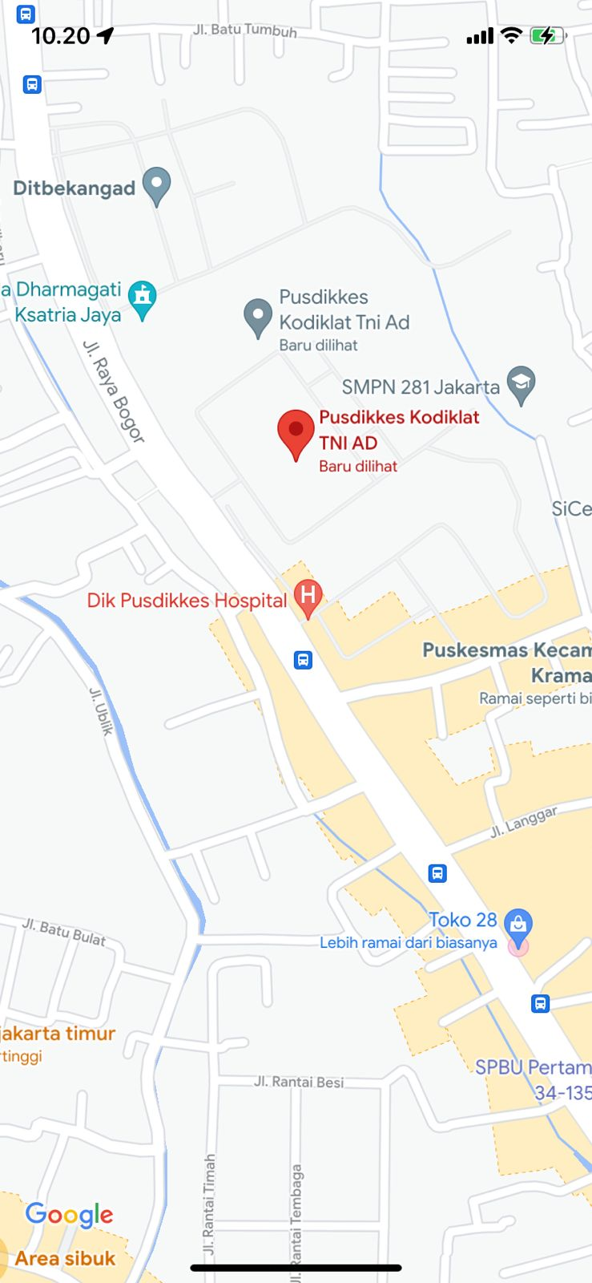
Gambar 5.1 Letak Geografis Pusdikkes Kodiklat TNI AD

Pembahasan
Perolehan data diatas yang dilakukan di Pusat Pendidikan Kesehatan Kodiklat Angkatan Darat pada 29 Desenber 2021 dengan jumlah responden yaitu 51 orang. Hasil data penelitian ini selanjutnya di analisa ke dalam program statistik komputer untuk melihat gambaran status kesehatan periodontal.
Hasil penelitian yang diperoleh menunjukan bahwa tingkat nilai kesehatan jaringan periodontal prajurit Dikjurtakes Abit Dikmata masih kurang, dimana distribusi responden menurut status kesehatan jaringan periodontal yang tertinggi adalah responden yang memiliki karang gigi sebanyak 31 responden (60.78%) maka memerlukan kebutuhan pelayanan edukasi kesehatan mulut dan skaling yang dapat dilakukan oleh tenaga kesehatan perawat gigi dan dokter gigi, sedangkan status kesehatan periodontal yang sehat yaitu hanya sebanyak 11 responden (11.76%). Hasil penelitian ini sejalan dengan penelitian Dakovic (2021) yang mendapatkan prajurit di Serbia memiliki presentase nilai kesehatan jaringan periodontal yang sehat hanya sebesar 3% sedangkan yang terdapat karang gigi sebesar 84%.
Dalam penelitian ini beberapa usia prajurit masuk kedalam kategori dalam dewasa muda yang menurut data riset kesehatan 2011 bahwa prevalensi penyakit periodontal dewasa muda mencapai 47,40%. Usia menjadi salah satu faktor dalam terjadinya penyakit periodontal, menurut penelitian Newman bertambahnya usia maka gigi geligi menjadi memanjang dan berhubungan dengan hilangnya perekatan pada jaringan ikat.
Hasil penelitian pada prajurit menujukkan bahwa responden mayoritas mengalami perdarahan dan memiliki kalkulus sehingga dapat disimpulkan bahwa mayoritas responden mengalami gingivitis. Pada penelitian Wahyu Estining Tyas, dkk (2016) pada usia muda 15 sampai 30 tahun lebih rentan mengalami kerusakan pada jaringan periodontal dan tergolong paling tinggi yaitu 45,3% karena pada usia tersebut dapat menigkatkan sensitivitas gingiva yang dapat menyebabkan reaksi lebih besar terhadap berbagai iritan.
Hal tersebut juga sejalan dengan kebutuhan perawatan lebih tinggi sejalan dengan penelitian Hervina, dkk (2020) sebanyak 48,15% dengan kondisi buruk jadi harus memiliki kebutuhan perawatan yang tinggi, sedangkan pada penelitian ini yaitu 70,59% dengan kondisi buruk memiliki kebutuhan perawatan yang tinggi.
Dengan demikian mempertimbangkan bahwa seorang prajurit perlu mencapai kondisi kesehatan yang baik terutama kesehatan jaringan periodontal untuk dapat terjun dalam tugas dan pelatihan kemiliteran. Dalam penelitian ini kebutuhan terbesar adalah kebutuhan perawatan peningkatan instruksi kebersihan mulut yaitu dengan cara scalling dan root planning oleh perawat gigi atau dokter gigi.

